1. Junginys, atvaizduojamas formule (I):

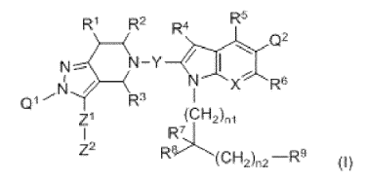

kur X yra -N= arba -CRa=; Ra yra parinktas iš vandenilio atomo, halogeno atomo ir

C1-6 -alkilo;

Y yra pasirinktas iš -C(=O)-, -CHR- ir -S(=O)2-; R yra vandenilio atomas arba C1-6-alkilas;

Q1 yra C6-10-arilas arba 5-10 narių heteroarilas, kur C6-10-arilas ir 5-10 narių heteroarilas yra nebūtinai turintys nuo vieno iki penkių pakaitalų, kurie yra nepriklausomai pasirinkti iš vandenilio atomo, C1-6-alkilo (kur C1-6-alkilas yra nebūtinai turintis vieną arba daugiau halogeno atomų pakaitų), ir C1-6-alkoksi;

Q2 yra 3-12 narių heterociklilas arba 5-10 narių heteroarilas, kur 3-12 narių heterociklilas

ir 5-10 narių heteroarilas yra nebūtinai turintys nuo vieno iki trijų pakaitalų, nepriklausomai pasirinktų iš halogeno atomo, C1-6-alkilo (kur C1-6-alkilas yra nebūtinai turintis pakaitais vieną arba daugiau halogeno atomų), C1-6-alkoksi ir -NRQaRQb, ir dvi C1-6-alkilo grupės kartu su anglies atomu, prie kurio jie yra prijungti, gali sudaryti C3-8-karbociklinį žiedą; ir RQa ir RQb yra nepriklausomai pasirinkti iš vandenilio atomo, C1-6-alkilo, ir (C1-6-alkil)karbonilo;

R1, R2 ir R3 yra kiekvienas nepriklausomai pasirinkti iš vandenilio atomo ir C1-6-alkilo (kur C1-6-alkilas yra nebūtinai turintis vieną arba daugiau pakaitalų, nepriklausomai pasirinktų iš halogeno atomo, C1-6-alkoksi ir hidroksi);

R4, R5 ir R6 yra nepriklausomai pasirinkti iš vandenilio atomo, halogeno atomo, ir C1-6-alkilo;

R7 ir R8 kartu su anglies atomu, prie kurio jie yra prijungti, sudaro C3-8-cikloalkano žiedą, kur taip suformuotas C3-8-cikloalkilas taip suformuotas yra nebūtinai turintis pakaitais vieną arba daugiau C1-6-alkilų, kur C1-6-alkilas yra nebūtinai turintis vieną arba daugiau hidroksi pakaitų;

n1 yra sveikas skaičius nuo 0 iki 3; n2 yra sveikas skaičius nuo 0 iki 5;

R9 yra pasirinktas iš grupės, atvaizduojamos formulėmis (IIa), (IIb), (IIc), (IId):

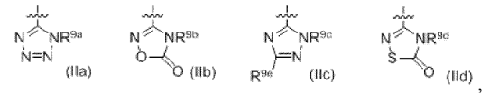

-CO2R9f ir -C(=O)-NR9gR9h; ir R9a, R9b , R9c , R9d bei R9g yra kiekvienas nepriklausomai pasirinkti iš vandenilio atomo, C1-6-alkilo (kur C1-6-alkilas yra nebūtinai turintis vieną arba daugiau pakaitalų, kurie nepriklausomai pasirinkti iš halogeno atomo ir C1-6-alkoksi), ir (C1-6-alkil)karbonilo; R9e yra vandenilio atomas arba C1-6-alkilas, kuris yra nebūtinai turintis pakaitais vieną arba daugiau halogeno atomų; R9f yra vandenilio atomas arba C1-6-alkilas; R9h yra vandenilio atomas, C1-6-alkilas, (C1-6-alkil)karbonilas, ciano arba -S(=O)n3-R9i; n3 yra sveikas skaičius nuo 0 iki 2; ir R9i yra C1-6-alkilas;

Z1 yra pasirinktas iš grupės, atvaizduojamos formulėmis (IIIa), (IIIb), (IIIc), (IIId) ir (IIIe):

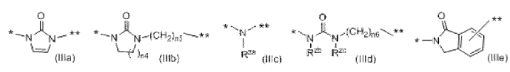

kur Rza yra pasirinktas iš vandenilio atomo, C1-6-alkilo ir (C1-6-alkil)karbonilo; Rzb yra nepriklausomai vandenilio atomas arba C1-6-alkilas; n4 yra sveikas skaičius nuo 1 iki 3; n5 ir n6 yra nepriklausomai sveikieji skaičiai nuo 0 iki 10 (\*reiškia jungimosi prie pirazolpiridino struktūros, o \*\* reiškia jungimosi prie Z2 vietą); Z2 yra pasirinktas iš i) C3-15-cikloalkilo, kuris yra nebūtinai turintis vieną arba daugiau -NRzdRze pakaitų, ii) C6-10-arilo, kuris yra nebūtinai turintis nuo vieno iki trijų pakaitų, nepriklausomai parinktų iš C grupės, ir iii) 5-10 narių heteroarilo, kuris yra nebūtinai turintis nuo vieno iki trijų pakaitalų, nepriklausomai parinktų iš D grupės:

C grupė:

a) vandenilio atomas,

b) -NRzd2 Rze2 ; kur Rzd2 ir Rze2 yra nepriklausomai pasirinkti iš vandenilio atomo, C1-6-alkilo ir (C1-6-alkil)karbonilo, kur C1-6-alkilas yra nebūtinai turintis vieną arba daugiau C1-6-alkoksi pakaitų,

c) –S(=O)n7-Rzh1 ; kur n7 yra sveikas skaičius nuo 0 iki 2, Rzh1 yra C1-6-alkilas,

d) C1-6-alkilas;

e) C1-6-alkoksi; kur C1-6-alkoksi yra nebūtinai turintis vieną arba daugiau hidroksi pakaitų,

f) 5-10 narių heteroarilas; kur 5-10 narių heteroarilas yra nebūtinai turintis vieną arba daugiau pakaitų, nepriklausomai parinktų iš -NRzk1Rzl1 ; kur Rzk1 ir Rzl1 yra nepriklausomai pasirinkti iš vandenilio atomo ir C1-6-alkilo.

D grupė:

a) okso,

b) halogeno atomas,

c) C1-6-alkilas; kur C1-6-alkilas yra nebūtinai turintis vieną arba daugiau pakaitalų, nepriklausomai pasirinktų iš vandenilio atomo, hidroksi, C1-6-alkoksi, ir 3-12 narių heterociklilo, kur 3-12 narių heterociklilas yra nebūtinai turintis vieną arba daugiau C1-6-alkilo pakaitų, ir

d) 3-12 narių heterociklilas;

jo druska arba junginio, arba minėto junginio druskos solvatas.

2. Junginys pagal 1 punktą, jo druska arba junginio, arba junginio druskos solvatas, kur Q1 yra fenilas arba piridilas, ir fenilas arba piridilas turi nuo vieno iki keturių pakaitalų, nepriklausomai pasirinktų iš halogeno atomo ir C1-6-alkilo.

3. Junginys pagal 1 arba 2 punktą, jo druska arba junginio, arba junginio druskos solvatas, kur Y yra –C(=O)-.

4. Junginys pagal bet kurį vieną iš 1-3 punktų, jo druska arba junginio, arba junginio druskos solvatas, kur R1 yra vandenilio atomas.

5. Junginys pagal bet kurį vieną iš 1-4 punktų, jo druska arba junginio, arba junginio druskos solvatas, kur n1 ir n2 abu yra 0.

6. Junginys pagal bet kurį vieną iš 1-5 punktų, jo druska arba junginio, arba junginio druskos solvatas, kur R9 yra atvaizduojamas formule (IIb):

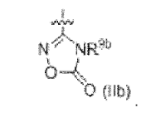

7. Junginys pagal bet kurį vieną iš 1-6 punktų, jo druska arba junginio, arba junginio druskos solvatas, kur X yra -N=, -CH= arba -CF=.

8. Junginys pagal bet kurį vieną iš 1-7 punktų, jo druska arba junginio, arba junginio druskos solvatas, kur Z1 yra atvaizduojamas formule (IIIa):

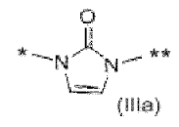

kur \* reiškia jungimosi prie pirazolpiridino struktūros, o \*\* reiškia jungimosi prie Z2 vietą.

9. Junginys pagal 1 punktą, jo druska arba junginio, arba junginio druskos solvatas, atvaizduojamas formule:

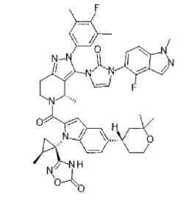.

10. Junginio pagal 9 punktą hemi kalcio druskos hidratas.

11. Farmacinė kompozicija, apimanti junginį pagal bet kurį vieną iš 1-10 punktų, jo druską arba junginio, arba junginio druskos solvatą kaip veiklųjį ingredientą.

12. Junginys pagal bet kurį vieną iš 1-10 punktų, jo druska arba junginio, arba junginio druskos solvatas, skirti terapiniam panaudojimui.

13. Junginys pagal bet kurį vieną iš 1-10 punktų, jo druska arba junginio, arba junginio druskos solvatas, skirti naudoti nuo insulino nepriklausomo cukrinio diabeto (2 tipo diabeto), hiperglikemijos, sutrikusios gliukozės tolerancijos, nuo insulino priklausomo cukrinio diabeto (1 tipo diabeto), diabeto komplikacijų, nutukimo, hipertenzijos, hiperlipidemijos, arteriosklerozės, koronarinių širdies ligų, smegenų infarkto, nealkoholinio steatohepatito, Parkinsono ligos arba demencijos profilaktikai arba gydymui.

14. Junginys pagal bet kurį vieną iš 1-10 punktų, jo druska arba junginio, arba junginio druskos solvatas, skirti naudoti nuo insulino nepriklausomo cukrinio diabeto (2 tipo diabeto) arba nutukimo profilaktikai arba gydymui.